MENU SETTIMANA 01.08.22 – 05.08.22

Lunedì 01.08  Festa Nazionale | Martedì 02.08  - Insalata mista  - Pasta in insalata  - Verdura cotta  Spuntino mattina: melone e grissini  Merenda pomeriggio: yogurt
Mercoledì 03.08  - Insalata mista  - Risotto alle zucchine  - Verdura cotta  Spuntino mattina: susine e biscotti  Merenda pomeriggio: anguria | Giovedì 04.08  - Insalata mista  - Bratwurst con salsa alle cipolle  - Späzli  - Verdura cotta  Spuntino mattina: mela e biscotti  Merenda pomeriggio: gelato
Venerdì 05.08

- Pranzo al sacco

Spuntino mattina: uva e crackers
Merenda pomeriggio: ghiacciolo
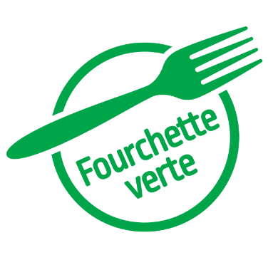
Il menu è adattato alle esigenze di ogni bambino
N.B. Per informazione sugli allergeni potete contattare la cucina dalle ore 8.00 alle ore 9.00

